RESUMEN CASO
JUZGADO 061 ADMINISTRATIVO DE LA SECCIÓN TERCERA DE BOGOTÁ

DEMANDANTE: NORELY ORTIZ Y OTROS
(Nancy Norely Ortiz Lasso, quien actúa en nombre propio y en representación de los menores Juan Pablo García Ortiz y Edinson Alexis Toro Ortiz; Marta Rocío Ortiz Lasso; Jorge Iván Ortiz Lasso; Mary Luz Ortiz Lasso; Jorge Alirio Ortiz Escobar; María Odilia Lasso Muñoz; Deicy García; e Israel García Lozano)

DEMANDADO: INSTITUTO NACIONAL DE VIAS - INVIAS Y OTROS

INVIAS, el Municipio de Ortega (Tolima), la Cooperativa de Trabajo Asociado OrtegaCOORTEGA C.T.A., el Consorcio Interadmivial (integrado por las entidades IAR proyectos S.A.S. y Bateman ingeniería S.A.S.), Mapfre Seguros Generales de Colombia y Seguros Generales Sudamericana S.A.

COMPAÑIA: MAPFRE
RAD: 2021-00249
CODIGO CASE: JUDICIAL-1755/12568
EVENTUAL

- Hechos:

- El 28 de febrero de 2021 la señora Nancy Norely Ortiz Lasso conducía una motocicleta por la vía Ortega - Chaparral cuando un árbol le cayó encima y la hizo perder el control del vehículo.
- Con ella iba su hijo de 5 meses presuntamente colgado a su pecho.
- Narra la demandante que llamó a una ambulancia pero nunca llego. Debido a ello, uno de los testigos del accidente la llevó al centro de salud más cercano.
- Adujo el actor que el señor José Wilson García García, pareja sentimental de la víctima, acudió al sitio del accidente y se llevó el vehículo tipo motocicleta antes de que llegaran las autoridades a atender el accidente. OJO: En ningún lugar del escrito de la demanda se identifica el vehículo tipo motocicleta con la placa.
- En el hospital San José de Ortega, le hacen los exámenes de rutina a las víctimas, se encuentra que la señora Ortiz Lasso tiene solo una contusión en el brazo y el menor tiene una contusión en el tórax. Los médicos descartan cualquier afectación seria y le dan de alta a los pacientes.
- A la inspectora de policía de Ortega se le informa de la ocurrencia de un presunto accidente por un árbol caído en la vía Ortega -Chaparral, por lo que la oficial procede a informar al consorcio encargado de la vía quienes envían personal al tramo y solo encuentra un árbol caído sin rastro de un posible accidente. El consorcio no pudo reportar el accidente como accidente de tránsito pues no encontró ni a las víctimas ni el vehículo accidentado en el lugar de los hechos, la única prueba que se tiene de la ocurrencia es el mensaje de WhatsApp de la Inspectora de Policía de Ortega en el que informa al consorcio de la denuncia que le fue hecha.

- Pretensiones:

- 320 smmlv por concepto de PERJUICIOS MORALES
- 100 smmlv por concepto de DAÑO A LA SALUD
- 100 smmlv por concepto de DAÑO POR AFECTACIÓN DE BIENES O DERECHOS CONVENCIONALES.

- Póliza: 2201220016487

- Ramo: RCE
- Tomador y asegurado: INSTITUTO NACIONAL DE VIAS INVIAS
- Vigencia: 1 de enero de 2021 hasta 1 de enero de 2022
- Amparo: predios labores y operaciones

- Contingencia: EVENTUAL

- La Póliza de Seguro de Responsabilidad Civil Extracontractual No. 2201220016487 cuyo asegurado es el Instituto Nacional de Vías INVIAS, presta cobertura:
- Temporal por cuanto la vigencia de la póliza es desde el 1 de enero de 2021 hasta el 1 de enero de 2022 y el presunto accidente acaeció el 28 de febrero de 2021, es decir, durante la vigencia de la póliza.
- Material por cuanto es una póliza de predios, labores y operaciones y uno de sus amparos es el de Responsabilidad Civil Extracontractual para Contratistas y Subcontratistas.

- No obstante, la afectación a la póliza dependerá del debate probatorio toda vez que
- Dentro del expediente no obra prueba de que como consecuencia de la caída del árbol haya ocurrido algún accidente porque cuando los funcionarios encargados de la vía fueron a atender la emergencia no encontraron rastro alguno,
- A lo largo del escrito de la demanda nunca se identifica con el número de placa el vehículo accidentado
- La señora Norely Ortiz Lasso no contaba con licencia de conducción que la habilitara para conducir vehículo de ningún tipo dentro del territorio nacional .

- Argumentos fácticos

- Al interior del proceso no se encuentra acreditado que efectivamente hubiera acaecido el hecho, toda vez que no se levantó un Informe Policial de Accidente de Tránsito que haya hecho una descripción de los hechos, el vehículo implicado, el tramo de la vía, las víctimas del accidente ni hay prueba si quiera sumaría que acrediten los hechos narrados por la parte demandante, en ese sentido, se indica que no se probó el hecho generador del daño.

- No se logra establecer que se reúnan los elementos de la responsabilidad del Estado dentro del presente asunto, por cuanto no existe prueba si quiera sumaria del hecho generador del daño, del título de imputación ni del nexo de causalidad entre estos y el daño presuntamente sufrido por la demandante. Lo anterior, toda vez que, la ocurrencia del presunto accidente de tránsito tuvo origen en circunstancias de fuerza mayor o caso fortuito al tratarse de un hecho de la naturaleza y, además, no obra dentro del expediente el Informe Policial de Accidente de Tránsito. De manera que: (ii) Se puede afirmar que existe una causal eximente de responsabilidad como lo es el caso fortuito y fuerza mayor y (iii) No siendo posible probar la ocurrencia del accidente de tránsito que presuntamente ocasionó los daños alegados, se rompe cualquier nexo causal. Lo que conlleva indefectiblemente a negar las pretensiones de la demanda.

- La Póliza de Responsabilidad Civil Extracontractual No. 2201220016487 carece de cobertura material, toda vez que el presunto hecho causante del accidente a saber, que la pérdida del control del vehículo tipo motocicleta NO identificada, se debió a la presencia de un árbol caído en la carretera Ortega – Chaparral en ese entendido, este es un hecho de la naturaleza que está expresamente excluido de las coberturas como se puede ver a continuación:

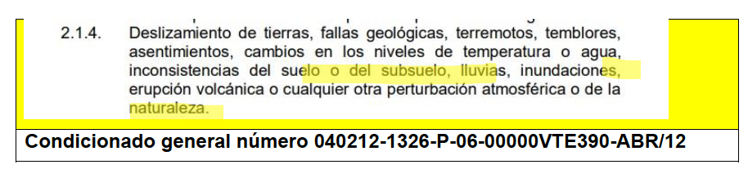

- Y en todo caso, respecto de los perjuicios, tampoco probados dentro del proceso:

- Respecto a los perjuicios morales no tienen en cuenta los baremos establecidos por el Concejo de Estado ni los supuestos de hecho que se deben acreditar para que estos apliquen, luego, parecen sumas simplemente sacadas del imaginario de los demandantes sin contar con ningún sustento que acredite la pérdida de capacidad laboral, pues para que esto pueda ser solicitado la jurisprudencia del Consejo de Estado ha manifestado que se requiere un dictamen de medicina legal o de una junta médica que acredite la pérdida de la capacidad laboral.
- No se acredita daño en la salud alguno por parte de la señora Ortiz Lasso ni del menor Juan Pablos García Ortiz, por el contrario, de las historias clínicas aportadas se infiere que afortunadamente las consecuencias del presunto accidente de tránsito fueron dos hematomas que en máximo un mes desaparecen sin dejar rastro alguno de su existencia, de lo que se infiere que no existe ningún daño en la salud de estas personas, sobre el cual pueda contemplarse una indemnización, ni tampoco existe ningún criterio que la haga procedente.
- Los demandantes desconocen que, respecto de los daños constitucionalmente protegidos, solo se puede pedir una indemnización simbólica, pues, el Consejo de Estado ha reconocido que esta tipología de perjuicios es inmaterial y lo que se busca con ella es reestablecer los derechos de las víctimas. De tal manera, no existe criterio alguno para definir que los derechos de aquellos hayan sido vulnerados.

- Argumentos jurídicos:

- Excepciones frente al llamamiento en garantía

- FALTA DE COBERTURA MATERIAL DE LA PÓLIZA NO. 2201220016487 CON FUNDAMENTO EN QUE EL EVENTO MATERIA DE CONTROVERSIA SE ENCUENTRA EXCLUIDO DE AMPARO.

Se debe atender a las exclusiones de la póliza, en donde evidentemente los hechos de este caso se enmarcan, imposibilitando otorgar una cobertura material del caso, sin embargo, este aspecto será objeto de análisis en un acápite más adelante.

Sin embargo, haciendo alusión propiamente de la cobertura de la póliza es a todas luces improcedente afectar la misma, toda vez que los hechos no se enmarcan dentro de su descripción. Como manifiesta el llamante en su solicitud el objeto del seguro es amparar los perjuicios patrimoniales y extrapatrimoniales que sufra el Instituto Nacional de Vías, como consecuencia de la responsabilidad civil extracontractual originada en el desarrollo de sus actividades o en lo relacionado con ella.

- INEXISTENCIA DE FALLA DEL SERVICIO

En el caso concreto, el Instituto Nacional de Vías – INVIAS – en atención a su obligación
10 Imagen obtenida de la página de internet, habilitada por INVIAS, del mapa de carreteras nacionales, de mantener en perfecto estado de funcionamiento y seguridad las carreteras a su cargo suscribió dos contratos: (i) Contrato 2146 de 2019, cuyo objeto era el mantenimiento rutinario en las vías a cargo del Instituto Nacional de Vías Dirección Territorial Tolima, Modulo 1, Ruta 3602 Chaparral – Ortega PR1+0000-PR47+0514 con la Cooperativa de Trabajo Asociado Ortega C.T.A y, (ii) Contrato 2559 de 2019, cuyo objeto era la administración vial de las carreteras a cargo de Territorial Tolima modulo 1, grupo 1 con el Consorcio Interdmivial. Con la celebración de los contratos enunciados anteriormente, la Entidad Estatal pretendía cumplir con su obligación de mantener en buen estado de funcionamiento y seguridad las vías que están a su cargo, en ese sentido, la firma de los contratos representó las acciones tomadas por la Entidad para el cumplimiento de sus obligaciones legales de garantizar el funcionamiento adecuado de las vías. Las actividades que deben realizar los contratantes en virtud de los contratos suscritos no solo estaban delimitadas en los respectivos contratos, dichas actividades también debían sujetarse a lo establecido en el Manual de Mantenimiento de Carreteras.

En el lugar de los hechos no encontraron indicios que pudiera llevarlos a creer que debido al árbol caído ocurrió un accidente de tránsito toda vez que no encontraron ningún vehículo, ni heridos, ni rastros de un posible accidente, es por esa razón, que procedieron a registrar la novedad como un árbol caído.

- INEXISTENCIA DE PRUEBA DE REALIZACIÓN DEL RIESGO ASEGURADO – INEXISTENCIA DE SINIESTRO EN LOS TÉRMINOS DEL ARTÍCULO 1077 DEL CÓDIGO DE COMERCIO

- RIESGOS EXPRESAMENTE EXCLUIDOS EN LA PÓLIZA NO. 2201220016487

la Póliza de Responsabilidad No. 22001220016487 en su Sección Segunda señala una serie de exclusiones, las cuales presento a continuación:
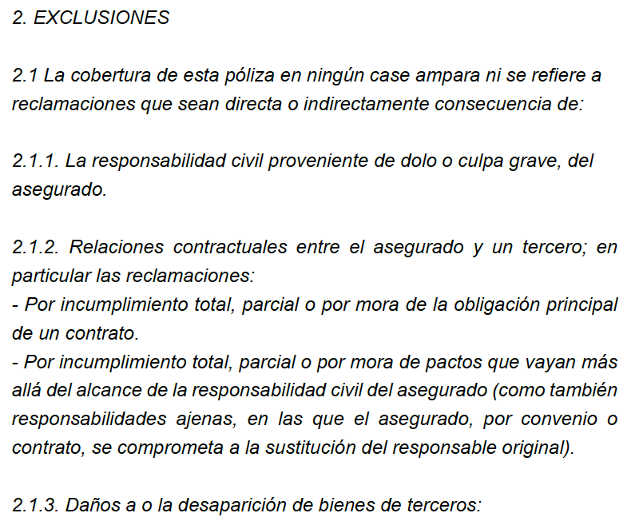
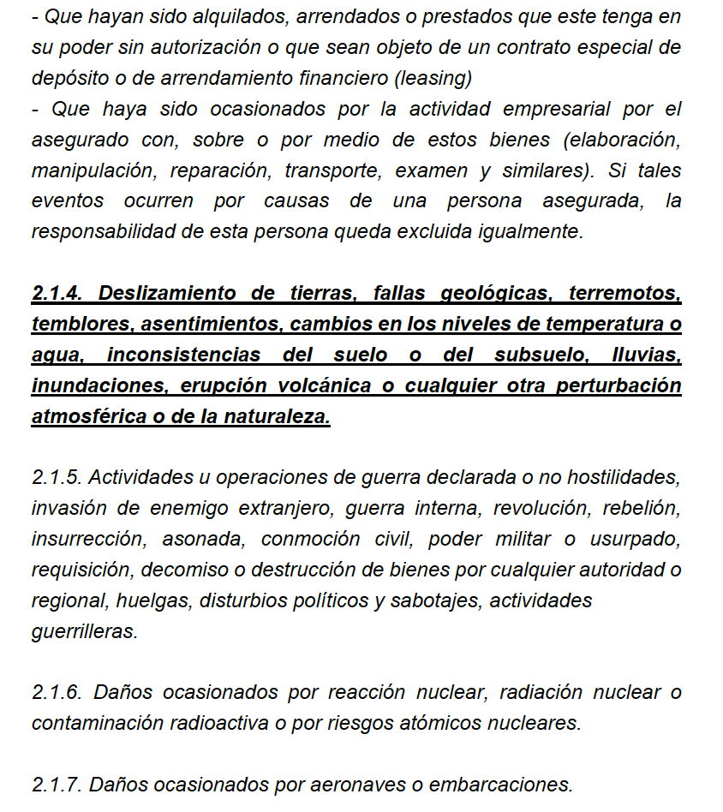

- LÍMITES DE LA PÓLIZA

- Antecedentes procesales:

- Contestación demanda: 28 de enero de 2022
- Reforma demanda: 11 de febrero de 2022
- Admite reforma: 1 de marzo de 2022
- Notificación admisión: 4 de marzo de 2022
- Contestación demanda: 23 de marzo de 2022
- Auto acumulación de procesos: 17 de mayo de 2022
- Inadmisión llamamiento: 6 de junio de 2022
- Subsanación INVIAS llamamiento: 9 de junio de 2022
- Auto admite llamamiento: 5 de julio de 2022
- Contestación llamamiento: 31 de julio de 2022
- Auto ACEPTAR la cesión de derechos litigiosos que se hizo por parte de la UNIÓN TEMPORAL E Y M GUÁTICA a la sociedad EDIFICACIONES Y VÍAS S.A. en el contrato de cesión del 1 de octubre de 20196 y TENER a la sociedad EDIFICACIONES Y VÍAS S.A. como litisconsorte necesario de la parte demandante UNIÓN: 28 de enero de 2024

Expediente: https://etbcsj-my.sharepoint.com/personal/jadmin61bt_cendoj_ramajudicial_gov_co/_layouts/15/onedrive.aspx?id=%2Fpersonal%2Fjadmin61bt%5Fcendoj%5Framajudicial%5Fgov%5Fco%2FDocuments%2FExpedientesProcesosJudiciales%2FReparacionDirecta%2F11001334306120210024900&ga=1

DESARROLLO AUDIENCIA INICIAL
5 DE JUNIO 2024 – 11 A.M.
https://call.lifesizecloud.com/20003096

Artículo 180 CPACA

- Saneamiento – revisado no se observa ninguna causal de nulidad.

- Decisión de excepciones previas pendientes de resolver. YA LO HIZO MEDIANTE AUTO 28 DE NOVIEMBRE DE 2023 MEDIANTE EL CUAL SE FIJÓ FECHA AUDIENCIA

Dada la acumulación de procesos, se pasa a resolver excepción previa de MAPFRE en el proceso del juzgado 37 que se acumuló a este del juzgado 61.

Decisión: no se trata de una falta de legitimación en la causa por pasiva, sino del argumento de si se configuran o no los elementos que estructuran la responsabilidad, por lo que será objeto del litigio. Declara no probada la excepción.

- Fijación del litigio.
- Del 1 al 14 no nos consta
- El 15 no es cierto
- El 16 no nos consta y el 16.4 no es cierto
- Del 17 al 20 no consta
- En adelante, no son hechos

Resolver si la caída del árbol fue causada por una falla del servicio del INVIAS, si ocasionó el accidente y si el mismo causó un daño antijurídico, y luego de ello, si se presenta una causal de exoneración.

- Posibilidad de conciliación:

No existe ánimo conciliatorio por parte de ninguno de los demandados (INVIAS, CONSORCIO, SURA Y MAPFRE)

- Medidas cautelares. NO SE PIDIERON

- Decreto de pruebas

- Demandante:
- Documentales
- Interrogatorio de parte de Wilson García y Nancy Norely Ortiz (no como testigos)

- MAPFRE:

- Documentales (póliza y anexo de cobertura). DECRETADA

- Interrogatorio de parte. TODOS DECRETADOS
- Nancy Norely Ortiz Lasso
- Marta Rocio Ortiz Lasso
- Jorge Ivan Ortiz Lasso
- Mary Luz Ortiz Lasso
- Jorge Alirio Ortiz Escobar
- Maria Odilia Lasso Muñoz
- Edison Alexis Toro Ortiz
- Deicy García
- Israel García Lozano

- Declaración de parte de RL MAPFRE. DECRETADA

- Testimonios
- CAMILO ANDRÉS MENDOZA – sobre póliza. DECRETADA
- WILSON GARCÍA GRACÍA – conductor motocicleta. DECRETADA

- Exhibición de documentos. AMBOS DECRETADOS
- REGISTRO ÚNICO NACIONAL DE TRÁNSITO - RUNT exhibir en la oportunidad procesal pertinente, copia íntegra y auténtica del histórico de licencias de conducción de la señora Nancy Noreli Ortiz Lasso, mayor de edad, identificada con cédula de ciudadanía número 1.078.753.113. Vale la pena agregar, que el citado documento se encuentra en poder de la mencionada entidad encargada de administrar esa información en el territorio nacional.
- SERVICIOS INTEGRALES PARA LA MOVILIDAD – SIM exhibir en la oportunidad procesal pertinente, copia íntegra y auténtica del histórico de licencias de conducción de la señora Nancy Noreli Ortiz Lasso, mayor de edad, identificada con cédula de ciudadanía número 1.078.753.113. Vale la pena agregar, que el citado documento se encuentra en poder de la mencionada entidad encargada de administrar esa información en el territorio nacional.

DECRETADA – EN 3 DÍAS DESDE LA SUBIDA DEL ACTA, DEBEMOS REALIZAR LA GESTIÓN PROBATORIA CON EL ACTA PARA ENVIAR A RUNT Y SIM. DEBE RADICARSE LA CONSTANCIA EN LA PLATAFORMA SAMAI. EXCEPCIONALMENTE REMITIR AL CORREO DE JUZGADOS ADMINISTRATIVOS, INDICANDO QUE ES DEL JUZGADO 61 Y SE TRATA DE REMISIÓN DE OFICIO. DEBEMOS CITAR A TODOS. SI NO SE LOGRA LA PRUEBA EN 10 DÍAS DESDE LA REMISIÓN DEL OFICIO, TENDREMOS TAMBIÉN 3 DÍAS PARA PEDIR UN OFICIO DE REITERACIÓN.

- AUDIENCIA DE PRUEBAS: 8 de octubre del 2024 11 a.m.

